
东台创新高级中学2018-2019学年度第二学期
2017级化学（选修）5月份检测试卷
（考试时间：100分钟 满分：120分）
命题人： 狄丹凤 命题时间：5.15
本卷可能用到的原子量：H : 1 C : 12 O : 16 Na：23 S：32 Si：28
第Ⅰ卷(选择题 共60分)
单项选择题：本题包括10小题，每小题3分，共30分。每小题只有一个选项符合题意。
- 在下列过程中，需要加快化学反应速率的是( )
- 钢铁腐蚀 B．食物腐烂
C．工业炼钢 D．塑料老化
2. 下列各反应的化学方程式中，属于水解反应的是( )
A．H₂O＋H₂OH₃O＋＋OH－
B．HCO₃⁻＋OH－H₂O＋CO₃²⁻
C．CO₂＋H₂OH₂CO₃
D．CO₃²⁻＋H₂OHCO₃⁻＋OH－
3．已知H₂（g）+Cl₂（g）= 2HCl（g）⊿H= —184．6 kJ/mol，则反应HCl（g）=1/2 H₂（g）+1/2Cl₂（g）的⊿H为（ ）
A．+184．6 kJ/mol B．—92．3 kJ/mol
C．—369．2 kJ/mol D．+92．3 kJ/mol
4．已知反应A+3B2C+D在某段时间内以A的浓度变化表示的反应速率为1mol/(L ·min),则此段时间内以C的浓度变化表示的化学反应速率为（ ）
A．0.5 mol/(L ·min) B．1 mol/(L ·min)
C．2 mol/(L ·min) D．3 mol/(L ·min)
- 体积、pH均相同的HCl溶液和CH₃COOH溶液，与NaOH溶液中和时两者消耗NaOH物质的量（ ）
A．中和CH₃COOH的多 B．中和HCl的多
C．相同 D．无法比较
6．对于达到平衡的反应：2A(g)+B(g) nC(g)，符合下图的是 （ ）
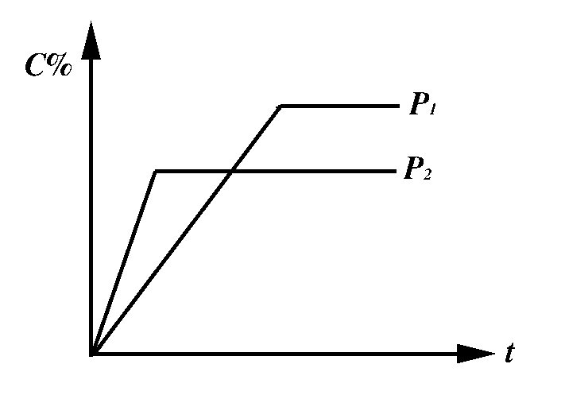
A. P₁＞P₂，n＞3
B. P₁＞P₂，n＜3
C. P₁＜P₂，n＞3 [来源:Zxxk.Com]
D. P₁＜P₂，n＜3
7．在容积相同的甲、乙两个密闭容器中，分别充入2molSO₂和1molO₂，发生反应：[来源:学_科_网Z_X_X_K]
2SO₂（g）+O₂（g）2SO₃（g），在相同温度下达到平衡。若甲容器始终保持体积不变，乙容器始终保持压强不变，则达到平衡所需时间（ ）
- 甲所需时间短 B. 乙所需时间短
C. 甲、乙同时到达 D．无法确定
8．将c(H⁺)=1×10⁻²mol/L的CH₃COOH和HNO₃溶液分别稀释100倍，稀释后两溶液的H⁺的物质的量浓度分别为a和b，则a和b的关系为( )
A. a＞b B. a＜b
C. a=b D. 不能确定[来源:Zxxk.Com]
9．下列电子构型的原子中，第二电离能与第一电离能差值最大的是（ ）
A．[Ne]3s¹ B．1s²2s²2p^{2 [来源:学科网]}
C．[Ne]3s²3p⁵ D．1s²2s²2p⁶3s²3p³
10．下列元素电负性最大的是（ ）
A．C B．F
C．Cl D．N
不定项选择题：本题包括5小题，每小题6分，共计30分。每小题只有一个或两个选项符合题意。若正确答案只包括一个选项，多选时，该题得0分；若正确答案包括两个选项时，只选一个且正确的得3分，选两个且都正确的得满分，但只要选错一个，该小题就得0分。
- 升高温度能加快反应速率的主要原因是（ ）
- 活化分子的数量明显增加
- 降低了反应的活化能[来源:学|科|网]
- 增加了活化分子的百分数
- 改变了化学反应的能量变化
12. 液化气的主要成分是丙烷，下列有关丙烷的叙述正确的是( )
A．是直链烃，且分子中3个碳原子在一条直线上
B．在光照条件下能够与氯气发生取代反应
C．丙烷比丁烷易液化
D．1 mol丙烷完全燃烧消耗5 mol O₂
13．科学家最近发现两种粒子：第一种是由四个中子构成的粒子，这种粒子称为“四中子”，也有人称之为“零号元素”；第二种是由四个氧原子构成的分子。下列有关这两种粒子的说法正确的是（ ）
A．“四中子”的粒子不显电性
B．“四中子”的电子数为4
C．第二种粒子是氧元素的另一种同位素
D．第二种粒子是一种化合物
14．四种短周期主族元素X、Y、Z和M在周期表中的位置如图所示。下列说法正确的是（ ）
A．原子半径（r）：r（X）＞r（Z）
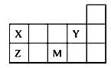
B．元素的非金属性：Y＞M
C．Y元素的最高化合价为+7价
D．Z的最高价氧化物的水化物为强酸
15．下列说法中正确的是（ ）
A．Cu原子的简化电子排布式：[Ar]3d¹⁰4s¹；外围电子排布式：3d¹⁰4s¹
B．磷元素基态原子的电子排布图为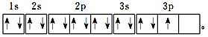
C．铁元素基态原子的电子排布式为1s²2s²2p⁶3s²3p⁶4s²3d⁶
D．2p和3p轨道形状均为哑铃形，能量也相等
第Ⅱ卷(非选择题 共60分)
- (8分)接触法制硫酸的核心反应是2SO₂（g）+O₂（g）2SO₃（g）⊿H<0。
- 该反应的平衡常数K值的表达式：K= ；升高温度，K值 （填“增大”、“减小”、“不变”）
- 生产中用过量的空气能使SO₂的转化率 （填“增大”、“减小”、“不变”）
- 该反应在 （填“高温”、“低温”）条件下容易自发进行。
- (8分)写出下列物质在水中电离的方程式:
- 氢硫酸 ，
- 氢氧化铝________________________________________________
- 碳酸氢钠________________________________________________
18．(12分)比较下列性质（填“＞”、“＜”、“＝”）：
①半径：Na F ②酸性：H₂CO₃ HNO₃ ③碱性：NaOH Mg(OH)₂
④金属性：K Rb ⑤稳定性：H₂O H₂S ⑥非金属性：C F．
19．(6分)按要求完成下列问题：
（1）在1．01×10⁵ Pa时，4g氢气在O₂中完全燃烧生成液态水，放出572 kJ的热量，则H₂的燃烧热的ΔH= ；表示氢气燃烧的热化学方程式为 。
（2）甲硅烷(SiH₄)是一种无色气体，遇到空气能发生爆炸性自燃，生成SiO₂和水。已知室温下1 g甲硅烷自燃放出44．6 kJ热量，其热化学方程式为 。
20.（16分）以乙醛为原料可合成高分子涂料PMA和PVAC，合成路线如下：
（1）化合物A中所含官能团的名称是 和 。
（2）化合物C和E的关系是 。
（3）④的反应类型是 ，⑥的反应类型是 。
（4）PVAC的结构简式为 。
（5）反应③的化学方程式为 ，反应⑤的化学方程式为（注明反应条件） 。
21. （10分）在某一容积为V L的密闭容器内，加入等物质的量X和Y，在一定的条件下发生如下反应： X(g)＋Y(g)2Z(g) ΔH<0
(1) 若升高温度，化学反应速率 ，Z的浓度 ，化学平衡常数K
(均填“增大”、“减小”或“不变”)。
(2) 下图中Ⅰ、Ⅱ表示该反应在t₁时达到平衡，在t₂时因改变某个条件而发生变化的曲线：
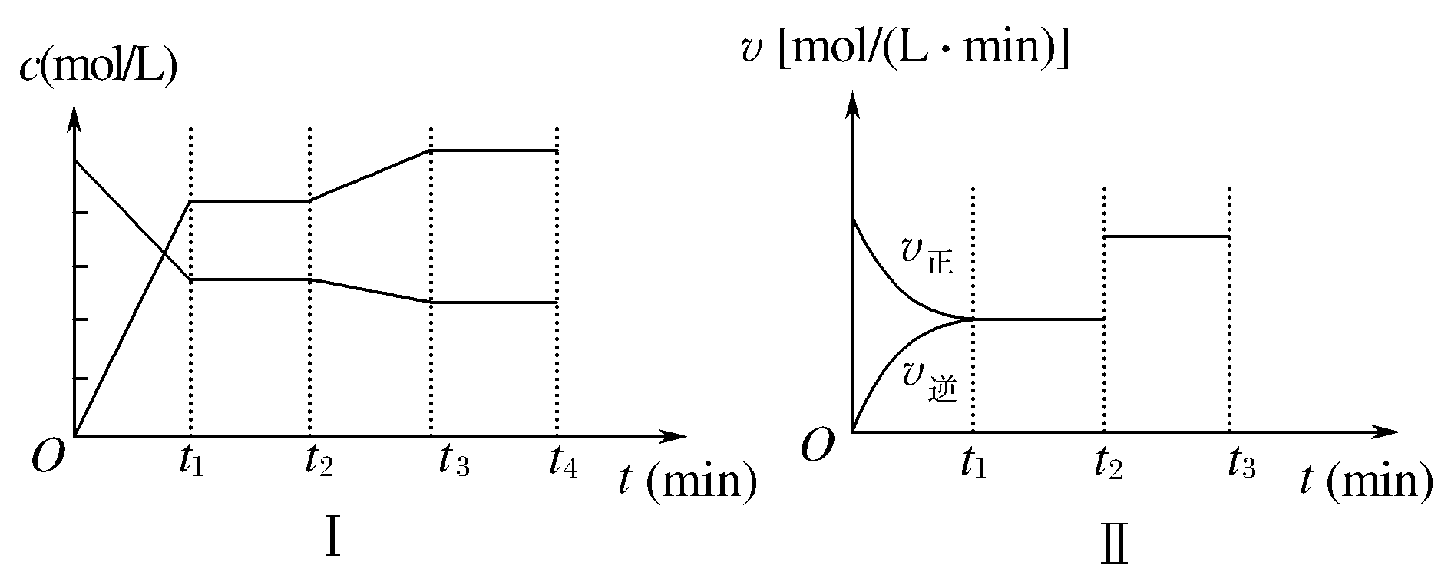
由图Ⅰ判断，反应进行至t₂ min时，曲线发生变化的原因是 (用文字表示)；
由图Ⅱ判断，t₂ min到t₃ min的曲线变化的原因可能是 (填字母)。
a．降低温度 b．加了催化剂 c．增加Z的量 d．缩小容器体积

东台创新高级中学2018-2019学年度第二学期
2017级化学（选修）5月份检测试卷参考答案
一、单选题（10*3=30分）
题号 | 1 | 2 | 3 | 4 | 5 | 6 | 7 | 8 | 9 | 10
答案 | C | D | D | C | A | C | B | A | A | B
二、不定项选择（5*6=30分）
题号 | 11 | 12 | 13 | 14 | 15
答案 | AC | BD | A | B | A

三、非选择题（每空2分，共60分）
16. (8分）（每空2分）
（1）c²(SO₃)/[c²(SO₂) ·c(O₂)] 减小
（2）增大
（3）低温
17．(8分）（每空2分）
(1) H₂S H⁺+HS⁻ , HS⁻ H⁺+S²⁻
(2) Al(OH)₃ Al³⁺+3OH⁻
(3) NaHCO₃ = Na⁺+ HCO₃⁻
18.（12分）（每空2分）
①＞ ②＜ ③＞ ④＜ ⑤＜ ⑥＜
19.（6分）（每空2分）
（1）-286 kJ·mol⁻¹ H₂(g)+1/2O₂(g)H₂O(l) ΔH=-286 kJ·mol⁻¹
（2）SiH₄(g)+2O₂(g)SiO₂(s)+2H₂O(l) ΔH=-1427．2 kJ·mol⁻¹
20.（16分）（每空2分）
（1）碳碳双键 醛基
（2）同分异构体
（3）加聚反应 加成反应
（4）略
（5）略 略
21.（10分）（每空2分）
(1)增大 减小 减小 (2)降低温度 bd

